ANALYSIS AND IMPLEMENTATION OF E-COMMERCE WEBSITE BASED ON CONTENT MANAGEMENT SYSTEM (CMS)
Jeremy Jonathan¹, Ikhsan Rahdiana², Firdha Aprilyani³

Abstract—In serving consumers, this clothing store uses social media such as Instagram. With the limited features that Instagram has, this clothing store has many obstacles in running its business. Lack of effectiveness and the current system is not modern. Product marketing that is less than optimal and the bookkeeping of reports that are still done manually causes frequent errors when calculating income and stock of goods. To overcome the above problems, the author took the initiative by creating an e-commerce-based website for a clothing store to help simplify the sales transaction process, promotions with a wider range, and report generation. The methods used in preparing this final report are observation, interviews, document analysis, and literature study. To analyze the business model used, the author uses the Business Model Canvas (BMC) using WordPress Content Management Systems (CMS) tools in making e-commerce websites. It is hoped that by implementing E-Commerce in clothing stores, as a medium of information to customers, it can increase sales of products, and can create a report system for recapitulation, sales, payments, shipping, and customers.
Kata Kunci— Content Management System, Business Model Canvas, E-Commerce, Website

Intisari— Dalam melayani konsumen, toko pakaian ini menggunakan media sosial seperti Instagram. Dengan keterbatasan fitur yang dimiliki Instagram, toko pakaian ini memiliki banyak kendala dalam menjalankan bisnisnya. Kurang efektif dan sistem yang ada saat ini tidak modern. Pemasaran produk yang kurang optimal dan pembukuan laporan yang masih dilakukan secara manual menyebabkan sering terjadi kesalahan dalam menghitung pendapatan dan stok barang. Untuk mengatasi permasalahan diatas, penulis berinisiatif membuat website toko pakaian berbasis e-commerce untuk membantu mempermudah proses transaksi penjualan, promosi dengan jangkauan yang lebih luas, dan pembuatan laporan. Metode yang digunakan dalam penyusunan laporan akhir ini adalah observasi, wawancara, analisis dokumen, dan studi pustaka. Untuk menganalisis model bisnis yang digunakan, penulis menggunakan Business Model Canvas (BMC) dengan menggunakan tools WordPress Content Management Systems (CMS) dalam pembuatan website e-commerce. Diharapkan dengan menerapkan E-Commerce di toko pakaian sebagai media informasi kepada pelanggan dapat meningkatkan penjualan produk, serta dapat menciptakan sistem rekapitulasi, penjualan, pembayaran, pengiriman dan laporan pelanggan.
Kata Kunci— Content Management System, Business Model Canvas, E-Commerce, Website.

1, 2 Fakultas Teknologi Informasi, Universitas Budi Luhur, Jl. Ciledug Raya, RT.10/RW.2, Kec. Pesanggrahan, Kota Jakarta Selatan 12260 Indonesia (tlp: 021-585 3753; e-mail: jeremy.Jonathan@budiluhur.ac.id, ikhsan.rahdiana@budiluhur.ac.id)
3 STMIK Antar Bangsa, Kawasan Bisnis CBD Ciledug Blok A5 No.29-36 Jl. HOS Cokroaminoto, Kecamatan: Karang Tengah, Kota Tangerang – Banten 1517 Indonesia (tlp: 021- 50986099; e-mail: april.firdha@gmail.com)
- pendahuluan
Perkembangan fashion yang saat ini menjadi tren dalam berbusana di Indonesia menjadi salah satu peluang bagi pengusaha untuk mengambil andil dalam perkembangan berbusana dengan beragam jenis dan model baju. Dalam bisnis/perdagangan, meningkatnya minat para pembeli menjadi peluang yang sangat menjanjikan. Pada saat ini masih banyak toko baju hanya memakai media sosial untuk berjualan dan mempromosikan produknya.
Penulis melakukan studi literature terhadap penelitian yang pernah ada sebelumnya. Penulis meninjau dari jurnal atau hasil penelitian yang telah terpublikasi sebelumnya yaitu penggunaan website dan teknik Search Engine Optimization akan lebih mudah dalam pencarian Fajar Collection [1]. Pada penelitian yang lain metode BMC sebagai strategi perusahaan di Nayla Collection perlu dilakukan dengan melakukan penambahan pada setiap elemen. setiap perusahaan akan aktifitas kedalam website serta membuat media promosi untuk produk-produk dan juga memberikan pelatihan kepada karyawan [2]. Penambahan fitur katalog produk, cart dan cehckout didalam sistem e-commerce Toko Olahraga XYZ akan lebih mudah dalam proses penjualan serta memudahkan pelanggan untuk transaksi dan menarik pelanggan untuk membeli produk serta mengetahui produk yang banyak diminati dan memudahkan dalam pelaporan penjualan [3].
Maka dari itu pemilik toko berharap mendapatkan keuntungan yang maksimal dengan memanfaatkan e-commerce. Serta pelanggan dapat berbelanja tanpa batas ruang dan waktu. Oleh sebab itu, peneliti mencoba untuk merancang system penjualan online (e-commerce) untuk dapat mempermudah proses jual beli yang dapat diakses kapan saja dan dimana saja. Dengan penelitian ini diharapkan dapat menyelesaikan 1masalah tersebut.

- KAJIAN LITERATUR
  - Sistem
Sistem adalah suatu jaringan kerja dari prosedur-prosedur yang saling berhubungan, berkumpul bersama-sama untuk melakukan suatu kegiatan atau menyelesaikan suatu sasaran tertentu [7].

  - Informasi
Informasi adalah bahan jadi atau bahan yang telah siap digunakan [8].

  - Sistem Informasi
Sistem informasi adalah suatu sistem yang terdiri atas banyak elemen yang saling terbuhung didalamnya untuk mempermudah informasi yang dibutuhkan [9].
  - E-commerce
E-Commerce (Electronic Commerce) merupakan salah satu teknologi yang berkembang pesat pembelian dan penjualan barang dan jasa melalui jaringan electronik seperti internet [10].

- METODE PENELITIAN

2.1 Metode Penelitian
Dalam penelitian ini, penulis menggunakan metode penelitian dengan metode Applied Research. Penulis melakukan observasi dalam proses pengumpulan data pada tempat riset tersebut, kemudian penulis menganalisa masalah dan mengidentifikasi usulan sistem yang sesuai untuk pengguna. Kemudian penulis menerapkan ke dalam system yang berupa website E-Commerce.

2.2. Metode Pengumpulan Data
a. Wawancara
Metode pengumpulan data ini dilakukan dengan cara berinteraksi langsung dengan narasumber. Metode ini dilakukan oleh peneliti dengan cara mengajukan pertanyaan yang dibutuhkan kepada pemilik toko baju. Melalui metode wawancara ini peneliti mendapatkan informasi tentang proses bisnis penjualan pada toko baju tersebut.
b. Observasi
Metode pengumpulan data yang dilakukan dengan mengamati langsung. Metode ini dilakukan penulis dengan pengamatan langsung ke toko baju dalam rangka memperhatikan proses penjualan.
c. Analisa Dokumen
Mengumpulkan dokumen-dokumen yang tersedia di toko baju sebagai sumber data bagi peneliti seperti nota-nota berserta laporan penjualan.
d. Studi Literatur
Peneliti melakukan studi literatur dari beberapa referensi yang berkaitan dengan permasalahan yang sedang diamati.Studi tersebut dilakukan melalui jurnal-jurnal yang dijadikan peneliti sebagai acuan pada kegiatan penelitian ini.

2.3 Teknik Analisa dan Perancangan Sistem
- Teknik Analisa Data
Teknik analisa data adalah suatu langkah yang menentukan dalam penelitian, karena teknik analisa berfungsi untuk menghasilkan kesimpulan dalam penelitian, serta mengolah data yang didapat menjadi sebuah informasi, sehingga data tersebut bisa dipahami dengan baik.
- Analisa masalah
adalah kajian untuk mengetahui penyebab timbulnya masalah dengan cara wawancara dan observasi langsung ke toko baju untuk melakukan pemetaan masalah dalam penelitian.
- Analisa Proses Bisnis
Pada proses ini akan dilakukan suatu analisa proses bisnis yang ada di toko baju dan mempelajari apa yang akan dikerjakan, serta mengidentifikasi kebutuhan.
- Analisa Kebutuhan
Berdasarkan hasil analisis yang didapat pada toko baju, permasalahan yang ada dapat dibuatkan solusi yang dibutuhkan dan dijelaskan melalui gambar yang dibuat dengan Unfied Modeling Language (UML).

2.4 Analisis Model Bisnis
Dalam perancangan website e-commerce ini penulis menggunakan metode BMC (Business Model Canvas) sebagai media untuk mempercepat proses analisis kekuatan serta kekurangan bisnis yang terjadi pada toko baju agar analisis kebutuhan dan profit dapat dilakukan. Business Model Canvas (BMC) adalah sebuah alat yang merepresentasi bentuk visual dimana proses bisnis dapat dijelaskan secara komprehensif [4].

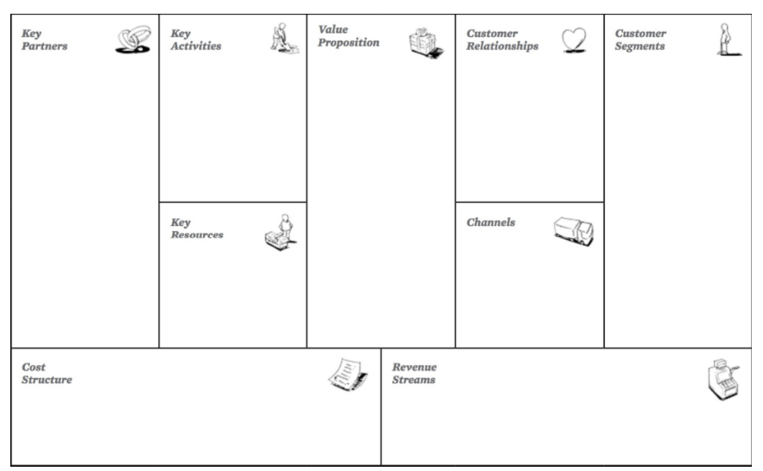

Gbr 1 Bussiness Model Canvas

2.5 Search Engine Optimization (SEO)
Search Engine Optimization (SEO) adalah sebuah langkah atau teknik optimasi yang dilakukan agar website berada di posisi teratas mesin pencarian. Agar trafik penjualan dan pengunjung meningkan [5].

2.6 Content Management System (CMS)
CMS adalah sistem perangkat lunak yang digunakan untuk membuat, mengelola dan memodifikasi konten disebuat website. Dengan menggunakan CMS bisa membuat website tanpa harus mempunyai keahlian dibidang coding [6].

- HASIL DAN PEMBAHASAN

  - Kerangka Pemikiran
Berikut adalah kerangka pemikiran pada toko baju.. Media pemasaran yang belum luas serta belum adanya website e-commerce. Maka dilakukan Tindakan untuk mempermudah promosi produk dengan jangkauan yang lebih luas dengan dibuatkannya website e-commerce untuk mencapai tujuan yang telah ditetapkan.

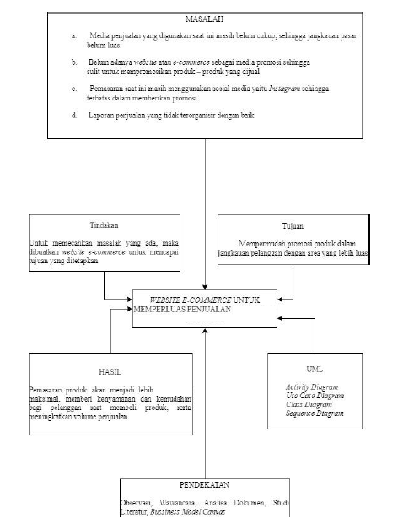

Gbr 2 Kerangka Pemikiran

  - Sistem Usulan
Adalah analisa terhadap sistem berjalan yang terdapat pada toko baju, penulis membuat sistem usulan yang bisa ditawarkan kepada toko baju. Berikut sistem usulan yang penulis uraikan.

- Business Model Canvas

Gbr 3 Business Model Canvas (BMC)

- Rancangan Layar
- Rancangan Layar Login dan Register Pelanggan Berikut adalah rancangan layar Login dan Register pelanggan. Yang akan tampil Ketika pelanggan ingin melakukan login atau register akun.

Gbr 4 Rancangan Layar Login dan Register Pelanggan

- Rancangan Layar Login Admin
Berikut adalah rancangan layar Login dan Register pelanggan. Yang akan tampil ketika admin ingin melakukan login akun.

Gbr 5 Rancangan Layar Login Admin

- Rancangan Layar Add New Produk
Berikut adalah rancangan layar Add New Product.Yang akan tampil. Ketika admin ingin menambahkan produk baru yang akan dijual.

Gbr 6 Rancangan Layar Add New Produk

- Rancangan Layar Kategori
Berikut adalah rancangan layar kategori. Yang akan tampil Ketika admin ingin menambahkan kategori baru yang akan dijual.

Gbr 7 Rancangan Layar Kategori

- Rancangan Layar Kupon
Berikut adalah rancangan layar Kupon. Yang akan tampil Ketika admin ingin menambahkan kupon baru yang akan digunakan untuk media promosi toko.

Gbr 8 Rancangan Layar Kupon

- Rancangan Layar Pemesanan
Berikut adalah rancangan layar Add New Product. Yang akan tampil Ketika admin ingin menambahkan produk baru yang akan dijual.

Gbr 9 Rancangan Layar Pemesanan

- Rancangan Layar Konfirmasi Pembayaran
Berikut adalah rancangan layar Konfirmasi Pembayaran. akan tampil ketika pelanggan ingin melakukan konfirmasi pembayaran.

Gbr 10 Rancangan Layar Konfirmasi Pembayaran

- Rancangan Layar Ganti Status Pesanan
Berikut adalah rancangan layar Pesanan. Yang akan tampil Ketika admin ingin mengganti status pesanan pelanggan.

Gbr 11 Rancangan Layar Ganti Status Pesanan

- Rancangan Layar Cetak Laporan Pemesanan
Berikut adalah rancangan layar Laporan Pemesanan. Yang akan tampil Ketika admin ingin melihat laporan pemesanan

Gbr 12 Rancangan Layar Cetak Laporan Pemesanan

- Rancangan Layar Cetak Laporan Penjualan
Berikut adalah rancangan layar Laporan Penjualan. Yang akan tampil Ketika admin ingin melihat laporan penjualan.

Gbr 13 Rancangan Layar Cetak Laporan Penjualan

- Rancangan Layar Cetak Laporan Pengiriman
Berikut adalah rancangan layar Laporan Pengiriman. Yang akan tampil Ketika admin ingin melihat laporan pengiriman.

Gbr 14 Rancangan Layar Cetak Laporan Pengiriman

- Rancangan Layar Cetak Laporan Stok
Berikut adalah rancangan layar Laporan Stok. Yang akan tampil Ketika admin ingin melihat laporan stok.

Gbr 15 Rancangan Layar Cetak Laporan Stok

- Rancangan Layar Cetak Laporan Pendapatan
Berikut adalah rancangan layar Laporan Pendapatan. Yang akan tampil Ketika admin ingin melihat laporan pendapatan.

Gbr 16 Rancangan Layar Pendapatan

- Strategi Marketing
Strategi pemasaran pada e-commerce toko baju adalah menggunakan media sosial. Karena saat ini media sosial sangat praktis dan efisien untuk melakukan promosi terhadap produk dan jasa, kita bisa melakukan live promosi dan penjualan langsung. Dan target pasar lebih luas serta menjangkau setiap elemen masyarakat. Media sosial yang di gunakan adalah instagram, tiktok, facebook. nantinya akan diarahkan ke halaman website e-commerce untuk melakukan transaksi pemesanan. Media sosial hanya sebatas tempat promosi dan interaksi customer dengan penjual.

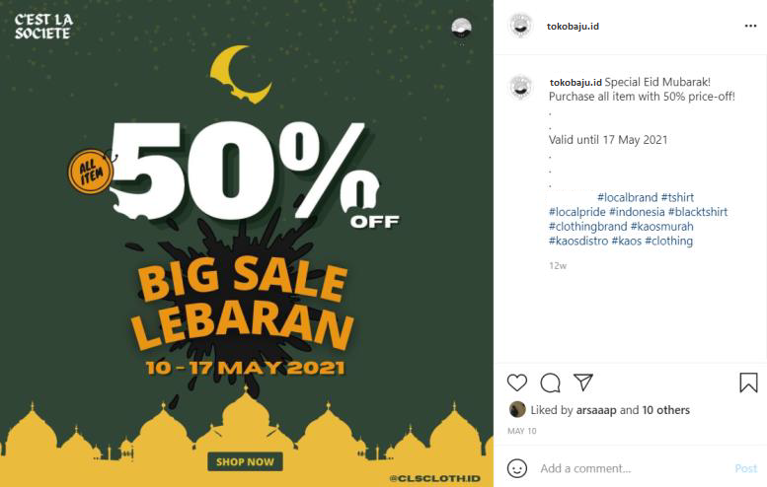
Gbr 17 Promo Marketing

- Kesimpulan

Berdasarkan penelitian dan pembahasan yang telah dilakukan dapat diambil kesimpulan sebagai berikut :
  - Dibangunnya website berbasis e-commerce pada toko baju dapat membantu memperluas promosi dan penjualan produk.
  - Mempermudah pelanggan dalam pemesanan produk tanpa terkendala jarak dan waktu.
  - Website toko baju dapat memberikan diskon potongan harga dengan Kupon yang dapat digunakan oleh pelanggan.
  - Dengan adanya website e-commerce ini bisa membantu membuat laporan penjualan, pemesanan, dan stok.

Referensi

[1] M. I. Zamroni, A. Diana, and D. Achadiani, “Penerapan E-Commerce Berbasis Content Management System (Cms) Dengan Metode Business Model Canvas (Bmc) Pada Toko Fajar Collection,” vol. 19, no. 1, pp. 1–8, 2022.
[2] I. H. Susilowati, “Pengembangan Bisnis Fashion Muslim Dengan Pendekatan Business Model Canvas (BMC),” J. Perspekt., vol. 19, no. 2, pp. 113–121, 2021.
[3] J. Jonathan, I. Rahdiana, and F. Aprilyani, “Implementasi Website e-Commerce Berbasis CMS (Content Management System) pada Toko Olahraga XYZ,” J. Sist. Inf. STMIK Antar Bangsa, vol. 12, no. 01, pp. 17–28, 2023.
[4] N. Wijayanti and H. H. Hidayat, “Business Model Canvas (BMC) sebagai Strategi Penguatan Kompetensi UMKM Makanan Ringan di Kabupaten Kebumen, Jawa Tengah,” J. Agroindustri Halal, vol. 6, no. 2, pp. 114–121, 2020.
[5] W. A. Triyanto and N. S.-U. M. Kudus, “Optimasi Meta Tag HTML untuk Meningkatkan Search Engine Optimization (SEO) pada Website E-Commerce UMKM,” IJNS - Indones. J. Netw. Secur., vol. 6, no. 4, pp. 2302–5700, 2017.
[6] A. Farisi, N. Rachmat, and M. E. Al Rivan, “Pelatihan Pembuatan Website Portal dengan Menggunakan Wordpress untuk Siswa/Siswi SMA Negeri 6 Palembang,” Jurdimas (Jurnal Pengabdi. Kpd. Masyarakat) R., vol. 5, no. 1, pp. 25–32, 2022.
[7] S. P. Suryanto, T. J. Pattiasina, and A. Soetarmono, “Perancangan dan Pengembangan Toko Online dengan Metode Interaction Flow Modeling Language (Studi Kasus Toko Winata),” Teknika, vol. 6, no. 1, pp. 7–18, 2017.
[8] F. Andalia and E. B. Setiawan, “Pengembangan Sistem Informasi Pengolahan Data Pencari Kerja Pada Dinas Sosial Dan Tenaga Kerja Kota Padang,” Komputa J. Ilm. Komput. dan Inform., vol. 4, no. 2, pp. 93–97, 2015.
[9] Y. Anggraini, D. Pasha, and A. Setiawan, “Sistem Informasi Penjualan Sepeda Berbasis Web Menggunakan Framework Codeigniter (Studi Kasus : Orbit Station),” J. Teknol. dan Sist. Inf., vol. 1, no. 2, pp. 64–70, 2020.
[10] K. Kasmi and A. N. Candra, “Penerapan E-Commerce Berbasis Business To Consumers Untuk Meningkatan Penjualan Produk Makanan Ringan Khas Pringsewu,” J. Aktual, vol. 15, no. 2, p. 109, 2017.


Jeremy Jonathan. Lahir di Jakarta pada Tanggal 12 Juni 1992 Lulus dari Program Strata Satu (S1) Jurusan Sistem Informasi di Univ Bunda Mulia pada Tahun 2014, Lulus dari Program Strata Dua (S2) Pascasarjana Ilmu Komputer, Universitas Budi Luhur Konsentrasi Teknologi Sistem Informasi pada tahun 2017. Saat ini aktif sebagai Dosen Tetap di Univ Budi Luhur, aktif sebagai peneliti dan penulis jurnal ilmiah..


Ikhsan Rahdiana. Lahir di Jakarta pada tanggal 17 Juni 1993. Lulus dari Program Strata Satu (S1) Jurusan Teknik Informatika di Universitas Budi Luhur pada Tahun 2016. Lulus dari Program Pasca Sarjana (S2) Ilmu Komputer, Universitas Budi Luhur Konsentrasi Teknologi Sistem Informasi pada tahun 2019. Saat ini aktif sebagai Dosen Tetap di Universitas Budi Luhur, aktif sebagai peneliti dan penulis jurnal ilmiah.


Firdha Aprilyani. Lahir di Tangerang pada Tanggal 20 April 1993. Lulus dari Program Strata Satu (S1) Jurusan Sistem Informasi di STMIK Antar Bangsa pada Tahun 2015. Lulus dari Program Strata Dua (S2) Pascasarjana Ilmu Komputer, Universitas Budi Luhur Konsentrasi Teknologi Sistem Informasi pada tahun 2018. Saat ini aktif sebagai Dosen Tetap di STMIK Antar Bangsa, aktif sebagai peneliti dan penulis jurnal ilmiah.

